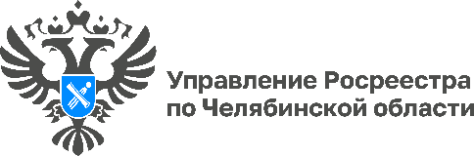
27.05.2024

В 2024 году на Южном Урале планируется уточнить границы около 270 кадастровых кварталов

Управление Росреестра по Челябинской области сообщает, что на территории региона продолжается выполнение комплексных кадастровых работ. В текущем году такие работы проводятся в 19 муниципальных образований, в результате будет охвачено 269 кадастровых кварталов.

Преимущества проведения комплексных кадастровых работ (ККР) давно оценили южноуральцы и профессиональные участники рынка недвижимости. Действительно, на сегодняшний день это один из наиболее удобных и эффективных инструментов для уточнения границ земельных участков, к тому же проведение ККР осуществляется за счет государственных средств, поэтому гражданам не требуется оплачивать услуги по межеванию своего участка.
В 2023 году ККР были проведены в 16 муниципальных районах Челябинской области в отношении 109 кадастровых кварталов. В результате были уточнены границы 23 970 земельных участков, осуществлено установление или уточнение местоположения на земельных участках 18 122 зданий, сооружений, а также объектов незавершенного строительства.
Что касается текущего года, то такие работы проводятся на территории следующих муниципальных образований региона: Агаповского, Красноармейского, Сосновского, Уйского, Ашинского, Еманжелинского, Коркинского, Нязепетровского, Чесменского, Карталинского муниципальных районов, Копейского, Кыштымского, Магнитогорского, Миасского, Озерского, Челябинского, Златоустовского, Трехгорного, Усть-Катавского городских округов.

Материал подготовлен пресс-службой
Росреестра и Роскадастра по Челябинской области

